Годовой аналитический отчёт за 2019-2020 учебный год
музыкального руководителя
МБДОУ детский сад «Малыш» с.Александров-Гай
Шугайкиной Татьяны Владимировны.

За отчётный период 2019-2020 учебный год в МБДОУ детский сад «Малыш» осуществлялась работа согласно в ФГОС ДОУ по разделу «Художественно-эстетическое развитие» в следующих возрастных группах: младшая группа «Гномики» (от 3 до 4 лет, в группе 25 человек – 13 девочек и 12 мальчиков); средняя группа «Матрёшки» (от 4 до5 лет, в группе 29 человек – 15 девочек и 14 мальчиков).
Образовательная деятельность осуществлялась два раза в неделю в каждой возрастной группе, соответствовала возрасту детей и нормам СанПин.
1.Программно-методическое обеспечение:
Планирование образовательной деятельности по тематическому блоку «Музыкальная деятельность» ОО «Художественно-эстетическое развитие» разработано в соответствии с основной образовательной программой муниципального дошкольного образовательного учреждения детский сад «Малыш» и отражает особенности содержания музыкальной деятельности во всех возрастных группах с учетом комплексной основной образовательной программы дошкольного образования «От рождения до школы» под редакцией Н.Е. Вераксы, Т.С. Комаровой, М.А. Васильевой. Программа по музыкальной деятельности разработана с учетом основных принципов, требований к организации и содержанию различных видов музыкальной деятельности в МБДОУ и возрастных особенностей детей.
Цель:
реализация содержания основной образовательной программы дошкольного образования для детей в соответствии с требованиями ФГОС дошкольного образования по музыкальному развитию воспитанников.
Задачи:
- формирование основ музыкальной культуры дошкольников;
- приобщение к музыкальному искусству;
- развитие музыкальности детей;
- развитие способности эмоционально воспринимать музыку;
- воспитание интереса к музыкально-художественной деятельности;
- развитие детского музыкально-художественного творчества.

Парциальная программа «Ладушки».
Цель программы «Ладушки»: воспитание и развитие гармонической, творческой личности ребенка средствами музыкального искусства и музыкально – художественной деятельности.
Задачи программы:
- заложить основы гармонического развития (развитие слуха, внимания, голоса, движения, чувство ритма и красоты мелодии, развитие индивидуальных музыкальных способностей);
- приобщить детей к русской народно – традиционной и мировой музыкальной культуре;
- подготовить детей к освоению приемов и навыков в различных видах музыкальной деятельности адекватно детским возможностям;
- развивать коммуникативные способности;
- научить детей творчески использовать музыкальные впечатления в повседневной жизни;
- развивать детское творчество во всех видах музыкальной деятельности.
Чтобы успешно решать задачи музыкального воспитания дошкольников, необходимо постоянно поддерживать интерес детей к музыкальной деятельности, создавать эмоциональный комфорт, чтобы способствовать повышению активности детей, а как следствие, обеспечивать успешное решение задач, гармоничность музыкально-эстетического развития ребёнка. Для решения воспитательно-образовательных задач по музыкальному развитию детей проводились следующие виды занятий: традиционные занятия, тематические, интерактивные с использованием ИКТ. В течение учебного года проводились праздничные утренники и развлечения согласно годового плана:
Музыкальное развлечение Развлечение «Вот какие мы большие!»
«Приключения в стране знаний!» (младшая группа).
(средняя группа).

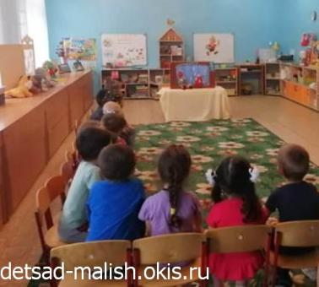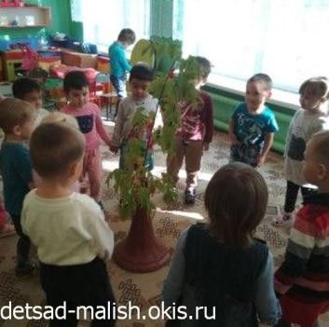
Развлечение «Волшебная корзинка осени» (младшая и средняя группы);
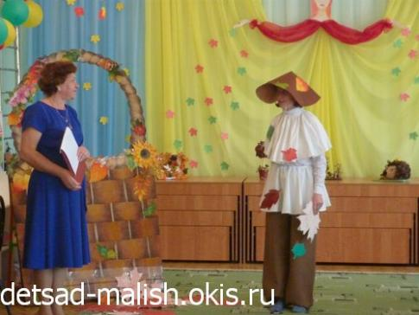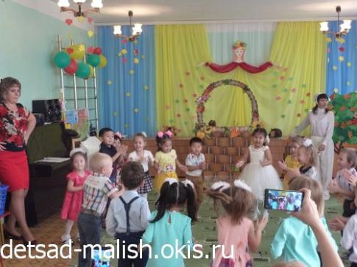
Праздник ко Дню Матери «Маша, мама и медведь поздравляют бабушку» (младшая и средняя группы);
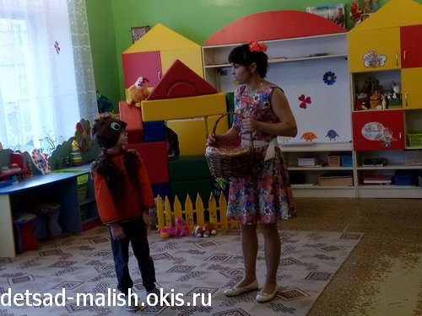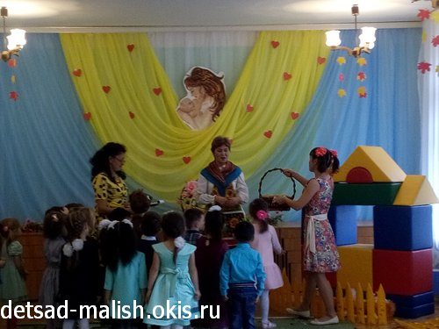
Новогодний праздник «Проделки Дуньки-колдуньки» (младшая и средняя группы);
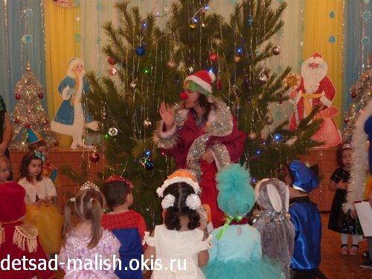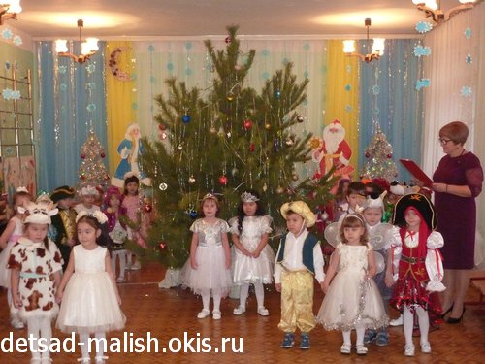

Праздник 23 февраля и 8 марта «Папа - наша гордость, мама - наша радость» (младшая и средняя группы).
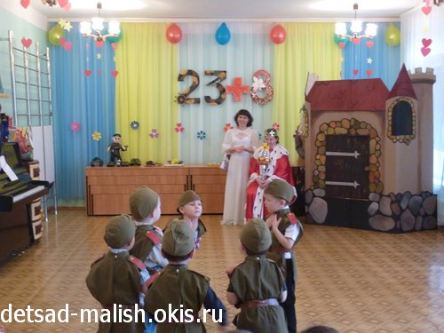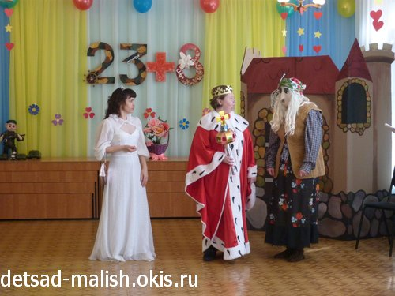
2.Качественный анализ выполнения задач по разделу «Музыка».
Цель: Определить уровень развития музыкальных способностей детей на конец учебного года, проанализировать динамику развития и эффективность педагогического воздействия в течение года.
По результатам педагогической диагностики в начале года был определен план музыкально-образовательной работы по направлению развития музыкальных способностей через основные виды музыкальной деятельности (пение, восприятие музыки, движение под музыку, элементарное музицирование). Все виды музыкальной деятельности позволили повысить уровень музыкального развития детей в конце года.
Диагностика уровня развития музыкальных способностей проводится 2 раза в год по следующим показателям:
Младшая группа «Гномики».
1. Эмоционально откликается на простые музыкальные произведения.
2. Замечает изменения в динамике и настроении звучания музыки (тише – громче, веселое – грустное).
3. Умеет внимательно слушать (от начала до конца) небольшие музыкальные произведения.
4. Узнает знакомые песни.
5. Поет, не отставая и не опережая других.
6. Выполняет доступные танцевальные движения по одному и в паре с предметами в соответствии с характером музыки.
7. Называет детские музыкальные инструменты: погремушки, бубен, металлофон, барабан и др.
8. Участвует в музыкальных играх-драматизациях.

Диаграмма показателей развития

Осень 2019 год. Весна 2020 год.

Средняя группа «Матрёшки».
1. Активно, эмоционально включается в музыкальную деятельность.
2. Определяет контрастные настроения музыкальных произведений.
3.Различает звуки по высоте (в пределах сексты — септимы).
4. Поет естественным звуком, без напряжения песни разного характера, старается четко произносить слова.
5. Вместе с другими детьми начинает и заканчивает пение.
6. Выполняет движения, отвечающие характеру музыки, самостоятельно меняя их в соответствии с двух- и трехчастной формой музыкального произведения.
7. Умеет выполнять определенные танцевальные движения. Может выполнять движения с предметами.
8. Умеет подыграть простейшие мелодии на ложках, погремушках, барабане, металлофоне.
Диаграмма показателей развития
Осень 2019 год. Весна 2020год.

Данные диагностики показывают, что индивидуальная педагогическая работа с детьми дала положительный результат. Высокие результаты можно отметить в разделе «Пение». Большинство детей поёт звонко, выразительно, без напряжения, правильно, чисто интонируя мелодию. Могут петь в хоре и сольно, с аккомпанементом и без него. Эти результаты достигнуты благодаря постепенной и систематической работе над развитием певческих навыков.
У детей повысилась эмоциональная отзывчивость на музыку, появился более устойчивый интерес к ней. Дети определяют контрастные настроения в музыке, динамические и тембровые оттенки, различают жанры в музыке.
Уровень музыкального развития детей групп к концу учебного года вырос по сравнению с показателями на начало года. Этому способствовали систематизированные музыкальные занятия, досуги и праздники (реализация образовательной программы). Воспитанники детского сада успешно освоили программу музыкального воспитания.
Используя систематическую, планомерную работу с постепенным усложнением музыкального материала по развитию музыкальных способностей можно достичь положительной динамики.
Учитывая желание детей самостоятельно музицировать, танцевать, петь в свободное от занятий время, во всех группах созданы условия для реализации желаний детей: обновились музыкальные атрибуты, пополнилась фонотека.
3.Методическая работа музыкального руководителя:
В течение всего периода работала над повышением своего педагогического мастерства и передачи педагогического опыта. Принимала участие в конкурсах детского сада.
- Конкурс по оформлению участка детского сада. Название работы: «Музыкальная стена».
Ι место в номинации «Музыкальное развитие».

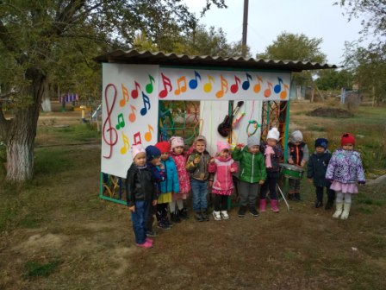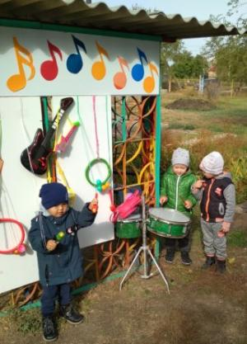
- Конкурс на лучшее дидактическое пособие по патриотическому воспитанию дошкольников. Ι место в номинации «Дидактическая игра».
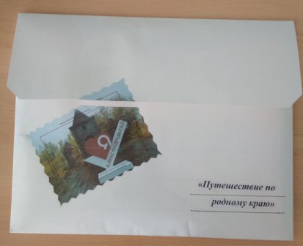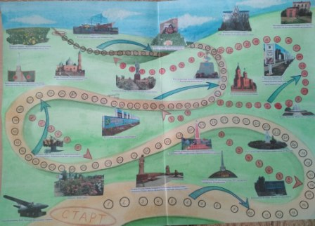
24 октября 2019 года я провела открытое тематическое музыкальное занятие «Король-барабан» с воспитанниками средней группы. На занятии присутствовали педагоги дошкольных образовательных организаций района. Занятие получило высокую оценку участников РМО и коллег.
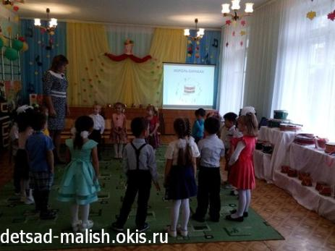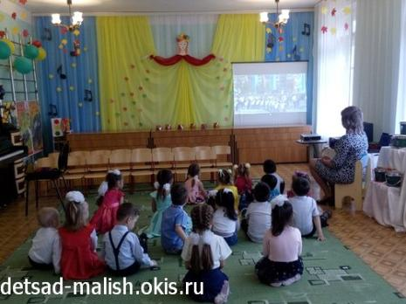
В муниципальном этапе профессионального конкурса «Воспитатель года» в 2020 году стала победителем.
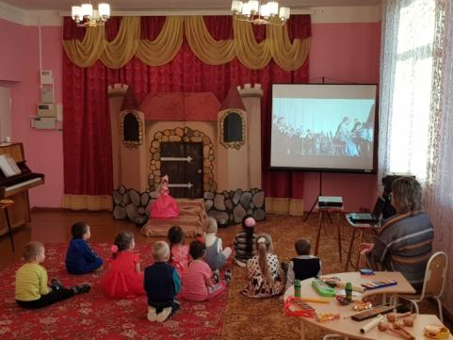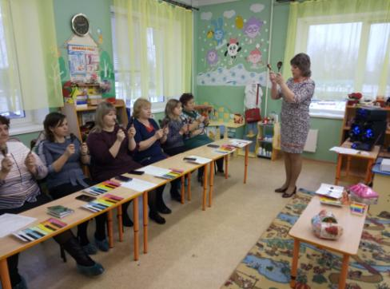
В течение года повышала свой педагогический опыт:
1. Вебинар «Все поют с удовольствием. Современные формы работы по пению с дошкольниками».
2. Вебинар «Формирование и развитие творческих способностей дошкольников в условиях реализации ФГОС ДО».
3. Вебинар «Музыкальная игротека для ДОУ».
4. Вебинар «Методические рекомендации по работе с одарёнными детьми».
Прошла «Курс вебинаров по актуальным проблемам дошкольного образования Воспитатели России».
Одной из форм моей педагогической деятельности является проектная деятельность. В учебном году работала над двумя проектами «Моя малая Родина» (музыкально-познавательный ( младшая группа)) и «Великая Отечественная Война глазами детей» (социально-творческий (средняя группа)). Веду работу по самообразованию, работала над темой «Развитие творчества дошкольников в игре на музыкальных инструментах».
Активную работу по распространению педагогического опыта осуществляю с помощью сайта, на котором можно поделиться нужной информацией, новостями, разместить учебно-методические разработки, консультативный материал.
В связи с этим актуальным является систематическое использование ИКТ технологий в процессе музыкальной деятельности, позволяющие конкретизировать впечатления, разбудить фантазию, проиллюстрировать незнакомые явления, образы, познакомить с музыкальными инструментами и т. д.
В своей работе использую компьютерные презентации: «Король-барабан» (октябрь, РМО, презентация разработанная); «Путешествие в замок украденной музыки».
(январь, конкурс «Воспитатель года», презентация разработанная); «Играем на музыкальных инструментах» (январь, конкурс «Воспитатель года», презентация разработанная); «Украденная музыка» (март, квест-игра, презентация разработанная).

В течение года осуществлялось предоставление отчетов, планов и других материалов в электронной форме. tanya.shugaykina@mail.ru
В сентябре 2019 года создала персональный сайт http://muz2019.ucoz.org/ Страница периодически обновляется.
В плане взаимодействия с педагогами в течение всего года мной проводилась работа: систематически, согласно плану со всеми воспитателями обсуждали и утверждали предложенные сценарии мероприятий, вели подготовку к утренникам и развлечениям, занятиям.
Была организована работа с родителями, запланированная по годовому плану и повседневная, в виде небольших консультаций.
Консультация "Воспитание личности в различных видах музыкальной деятельности".
Консультация "Значение пения в жизни ребёнка".
Консультация "Воспитание интереса к музыке".
Консультация "Как приучить слушать музыку дома".
Консультация "Музыка в жизни дошкольников".
Консультация "Изготовление шумовых инструментов на дому".
Консультация «Музыка в нравственно — патриотическом воспитании дошкольников».
Консультация «Влияние семьи на развитие музыкальной культуры ребенка. Колыбельные».

Если правильно и в системе выстраивать работу по музыкальному воспитанию с родителями, использовать разные формы работы, то родители становятся участниками музыкального образовательного процесса с детьми и художественно – эстетическое воспитание детей будет эффективней.
В будущем учебном году необходимо продолжить планомерную работу по данному направлению и уделить особое внимание следующим направлениям:
1. Системно изучать уровень музыкального развития детей на протяжении года.
2. Совершенствовать предметно-развивающую среду.
3. Совершенствовать знания современного содержания ДО воспитанников в области музыкального воспитания.

